Este instructivo contiene la explicación para realizar el llenado de la información en los campos solicitados en el “Formato Inventario de Archivo de Transferencia, Concentración e Histórico” (FIAT), el cual es un instrumento archivístico que sirve para realizar las Transferencias Primarias al Archivo de Concentración (AC) de expedientes de Archivo Jurisdiccional, Archivo Jurisdiccional Sección Especializada y del Archivo Administrativo; de los expedientes que su vigencia operativa (plazo de conservación) en el Archivo de Tramite (AT) ya cumplió con base al Catálogo de Disposición Documental del Tribunal de Justicia Administrativa de la Ciudad de México (CADIDO) vigente y cuya fase activa del expediente ha concluido; con la finalidad de su resguardo precautorio por contener valores primarios y cuya consulta es esporádica por parte de las unidades administrativas y jurisdiccionales de este Tribunal.

Asimismo, el FIAT sirve para realizar las Transferencias Secundarias al Archivo Histórico de expedientes que contienen valores inherentes de conservación definitiva; para devolución al AC, y como herramienta a disposición para el control de existencia de expedientes en los AT.

El FIAT es el instrumento para los inventarios de Transferencia Primaria/Secundaria, Concentración e Histórico, inventarios de existencia y sus valoraciones, así como en devoluciones, en cumplimiento del Artículo 4, 16, 17, 35 fracciones II y IV, 36 fracciones II, III, VI, VII y X, 37 fracción I, 49, 51, 58 y 60 de la Ley de Archivos de la Ciudad de México.

Cabe mencionar que al Archivo de Concentración solo y únicamente se transfieren los expedientes concluidos y que ya terminaron con su fase activa.

El Sistema Digital de Juicios (SIDIJ), operado por la Dirección de Informática, es el sistema de información utilizado para la gestión documental electrónica de los juicios, donde se concentran los archivos electrónicos que contienen las digitalizaciones de los documentos ingresados por oficialía de partes, los archivos electrónicos de los acuerdos, sentencias y notificaciones dictadas durante el proceso de los juicios, atendiendo lo citado por los artículos 46, 49 y 52 de la Ley de Archivos de la Ciudad de México.

Para agilizar las transferencias de las áreas jurisdiccionales y especializadas, se desarrolló en el (SIDIJ), un “Módulo de Transferencias”, que incorpora la funcionalidad para el almacenamiento, consulta y emisión del “Formato Inventario de Archivo, Transferencia, Concentración e Histórico (FIAT)”, con este desarrollo se registra las trasferencias de los expedientes concluidos que se transfieren al AC, el cual cuenta con las herramientas necesarias provistas por la DACA a fin de que sea de fácil reconocimiento la estructuración del código, identificación del expediente y demás elementos propios de la gestión documental.

El Comité Técnico Interno de Administración de Documentos (COTECIAD) aprobó el “Formato Inventario de Archivo, Transferencia, Concentración e Histórico (FIAT)”.

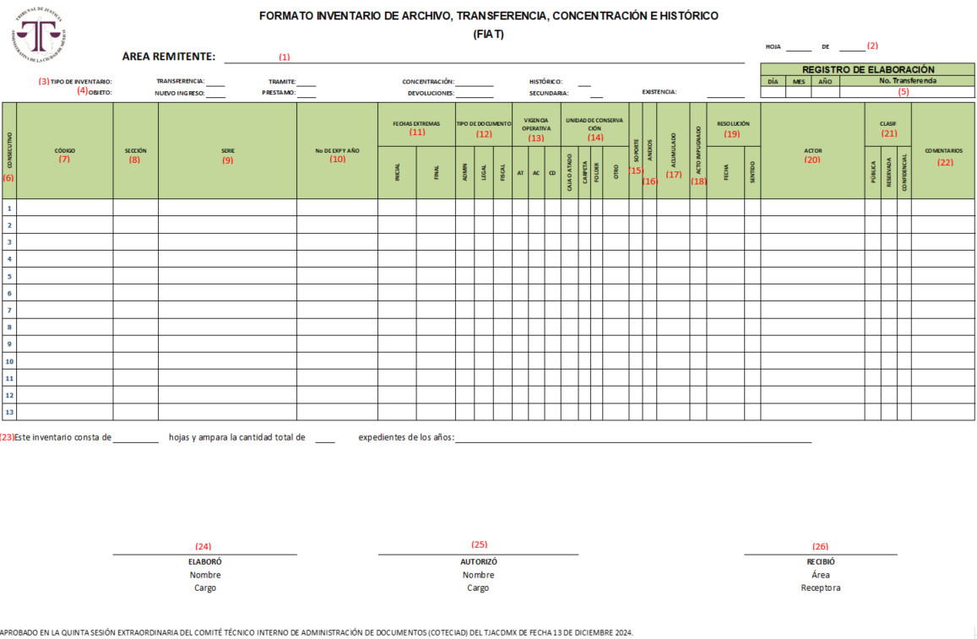

1. **Área Remitente**. Registrar completo el nombre del área que envía los expedientes y en su caso añadir un guion y la Subsección.

Ejemplos:

*ÁREA REMITENTE: SECRETARÍA GENERAL DE ACUERDOS II- ÁREA DE AMPAROS*

O

*ARCHIVO DE TRÁMITE QUINTA SALA ORDINARIA – PONENCIA 14*

1. **Número de Hoja**. Indicar el número que corresponde de la hoja contenida en la transferencia y la última de dicho inventario que realiza.

Ejemplo: “Hoja 1 de 3, Hoja 2 de 3, Hoja 3 de 3”

1. **Tipo de Inventario**. Marcar con una X qué tipo de inventario es: Transferencia, Trámite, Concentración ó Histórico.
2. **Objeto**. Marcar con una X el objeto, si los expedientes a transferir son: de Nuevo Ingreso, de Préstamo, Devoluciones, Secundaria o si se trata de un inventario de Existencia.
3. **Registro de entrada**. Anotar la fecha y el número de transferencia que le corresponde en consecutivo (este número de Transferencia no se reinicia cada año, debe ser consecutivo), la fecha de elaboración no debe variar por más de tres días hábiles a la fecha de entrega en el AC.
4. **Número de Orden**. Indicar el Número Consecutivo de los expedientes a transferir, con un máximo de 15 consecutivos por hoja, en caso de administrativo la cantidad puede ser menor. El tamaño de fuente debe ser legible.
5. **Código**. Es el Código Madre integrado por el Código de Clasificación Archivística estructurado con la Tabla de Determinantes y el Cuadro General de Clasificación Archivística mismo que se desprende del área generadora del expediente, el Código Madre no podrá ser modificado una vez que el expediente clasificado haya sido recibido de Nuevo Ingreso en el AC, pues como su nombre lo indica, es el código regente de identificación del expediente, mismo que debe ir separado por diagonales, el código está conformado por:

**Fondo/Sección/Subsección/Serie (en su caso con Subserie)/Consecutivo de expediente/Año**

En el caso de “Excusas y returnados (incompetencias, compensaciones y otros)” el Código se desprende del área resolutiva del expediente, por tanto, modificará su Sección, Subsección y Serie; respetando el principio de procedencia.

**Fondo**: Siglas del Tribunal (con base en las vigentes del Tribunal en la apertura del expediente).

**Sección**: Determinante de Oficina Área Titular (utilizar la Tabla de Determinantes de Oficina)

**Subsección o Subsecciones**: Determinante de Oficina Área Generadora (ídem anterior)

**Serie**: Tema contenido en el Cuadro General de Clasificación Archivística

**Subserie**: Subtema contenido en el Cuadro General de Clasificación Archivística

**Consecutivo de Expediente**: 001, 002, 003, etc. (en caso de tener un consecutivo por estar conformado de varios tomos, aplica en expedientes administrativos)

**Año**: Año de creación del expediente.

Ejemplo de:

Código de clasificación de Acuses impresos generales (con todas las áreas) de la Dirección de Informática del año 2024:

**TJACDMX/DGA/DI/1.2/001/2024**

Ejemplo de:

Código de clasificación de Acuses impresos exclusivo con la Secretaría General de Compilación y Difusión de la Dirección de Informática del año 2024:

**TJACDMX/DGA/DI/1.2.4/001/2024**

Ejemplo de:

Código de clasificación de Acuses Impresos enviados por el Archivo de Trámite Jurisdiccional de la Segunda Sala Ordinaria Jurisdiccional del 2024:

**TJACDMX/SSOJ/ATSSOJ/1.2/001/2024**

Ejemplo de:

Código de clasificación de Juicios de Nulidad originados en la Ponencia 3 de la Primera Sala Ordinaria Jurisdiccional del 2024, y que son remitidos en Transferencia Primaria de Nuevo Ingreso por el Archivo de Trámite Jurisdiccional de Ponencia 3.

**TJACDMX/PSOJ/ATJP3/2.14/2024**

Ejemplo de:

Código de clasificación de Recursos de Apelación originados en la Ponencia 6 de Sala Superior Jurisdiccional del 2024 y remitidos en Transferencia Primaria de Nuevo Ingreso enviados por la Secretaría General de Acuerdos II, el área de Revisiones:

**TJACDMX/SSJ/MP6/SGAII/REV/2.19/2024**

1. **Sección**. Señalar el Área de origen de los expedientes (sección) y Subsección con el Código que lo identifica establecido en la Tabla de Determinantes de Oficina.
2. **Serie y subserie**. Nombre con letra de la Serie, así como de su Subserie según corresponda, de conformidad con el Cuadro General de Clasificación Archivística, ejemplo Juicio de Nulidad (JN), Recurso de Apelación (RA), Acuses Impresos, Carpetas Provisionales, etc.
3. **No. Exp**. **y Año**. Indicar el número y el año del expediente (los expedientes deberán registrarse por orden numérico progresivo, del número de expediente y año) en el Archivo Administrativo debe contener el código de la Sección o Subsección, Serie y Subserie/ el Consecutivo de expediente en progresivo/año al que corresponda (basarse en el Código Madre).

Para expedientes jurisdiccionales solo se deben declarar expedientes de una misma ponencia, año y serie por transferencia, en caso contrario la transferencia no podrá ser recepcionada en el AC. Siendo expedientes jurisdiccionales se deberá declarar la nomenclatura completa correspondiente:

**Ejemplos: TJA-RA. 804/2017**

**TJ/III-53007/2018**

**TJA/III-18708/2017**

1. **Fechas Extremas**. Anotar las fechas extremas del expediente, con el formato de: día/mes (con las 3 primeras letras) /año (con número); comenzando por la fecha inicial, que corresponde a la fecha de apertura del expediente, que es la primera fecha que se identifique en el expediente y después la fecha final, que corresponde a la fecha de cierre del expediente, es decir, la fecha en que el expediente se concluye. Se sugiere su revisión ya que las fechas deben tener secuencia cronológica.
2. **Tipo de Documento**. Se anotará con una X el valor documental que corresponda al documento, con base en el Catálogo de Disposición Documental: Administrativo, Legal y Fiscal.
3. **Vigencia Operativa**. Tomando en consideración la etapa activa del documento, con base al Catálogo de Disposición Documental, se deberá anotar el tiempo en años que permaneció el expediente en el Archivo de Tramite (AT), también anotar el número de años del tiempo que debe permanecer el expediente en el Archivo de Concentración (AC) en su etapa semiactiva según el tipo de documento, y por último marcar con una “X” en caso de Conservación Definitiva (CD) por contener valores secundarios, en este último caso deberá integrar el soporte justificando su valor histórico.
4. **Unidad de Conservación**. Se indicará con una “x” el cuerpo o los cuerpos en los que vendrá contenido el expediente. En caso de expedientes administrativos se deberá llevar el consecutivo del número de las cajas que se transfieren al AC, así como su declaración en el rubro de “Comentarios”. De igual forma es indispensable que las cajas se encuentren en buen estado de conservación, que sean cajas para archivo y estar visiblemente rotuladas con el número consecutivo que la identifica.
5. **Soporte**. Indicar si el soporte documental es:

Impreso (1), Electrónico (2), Sonoro (3),

Visual (4), u otro (5).

1. **Anexos**. Se registrará la cantidad de anexos que acompañan al expediente.
2. **Acumulado**. Registrar la nomenclatura completa correspondiente, del número y año del expediente que tiene acumulado(s).
3. **Acto Impugnado**. Se declarará el mencionado sobre el expediente referido.
4. **Resolución.** Anotar la fecha: día/ mes (con las 3 primeras letras) /año (con número), y el número del sentido de la resolución correspondiente, de conformidad con la relación de sentidos de sentencia conforme al Catálogo del SIDIJ, propios para expedientes del año 2014 a la fecha, de igual forma, la relación de sentidos de sentencia pertenecientes a expedientes del año 2013 y años anteriores, se encuentran publicados en el Intranet.
5. **Actor**. Anotar el nombre del actor que promueve.
6. **Clasif**. Se marcará con una “X” la Clasificación de la Información del expediente: Pública y Reservada o Confidencial, partiendo que al AC solamente ingresan expedientes públicos. En caso de haber sido reservada o confidencial, en el rubro de “Comentarios” se deberá indicar el N° de acuerdo y fecha del Comité de Transparencia donde se determinó la reserva; periodo de reserva en años, en su caso, extensión de la misma; las fechas de clasificación y desclasificación.
7. **Comentarios**. Anotar la Información de lo que se considere necesario para salvaguardar dicho expediente.
8. **Número de hojas y de expedientes en inventario**. Complementar la información del Inventario señalando el número del total de hojas que comprende la transferencia y el total de expedientes contenidos en la misma, especificando el año al que corresponde. La mencionada leyenda deberá integrarse en cada una de las hojas de la transferencia.
9. **Elaboró**. Anotar el nombre completo, cargo y firma del servidor público que elaboró dicho inventario.
10. **Autorizó**. Anotar el nombre completo, cargo y firma del titular del área generadora de expedientes que autoriza y/o del responsable designado del archivo de trámite correspondiente.
11. **Recibió**. Anotar el área receptora del expediente, con la validación del estampado del sello del Archivo correspondiente que recibe la transferencia, así como el nombre completo y hora a mano del servidor público que recepciona, en el caso del AC se deberá adecuar a la sección responsable receptora del expediente.

**ACOTACIONES:**

* 1. EN EL CASO DE TRANSFERENCIA DE DEVOLUCIÓN SOLAMENTE DEBERÁN LLENARSE LOS RUBROS: 1,2, 3, 4, 5, 6, 7, 8, 9, 10, 16, 17, 22, 23, 24, 25 Y 26
  2. ELABORAR EL INVENTARIO EN ORIGINAL Y COPIA (ACUSE).
  3. TODAS LAS HOJAS DEBERÁN VENIR VALIDADAS CON LAS FIRMAS CORRESPONDIENTES EN ORIGINAL Y CON LA ANOTACIÓN DEL REGISTRO DEL TOTAL DE HOJAS Y LA CANTIDAD QUE AMPARA DE EXPEDIENTES Y AÑO DE LOS MISMOS.
  4. LAS FIRMAS DEBERÁN SER EN COLOR AZUL, CON LA FINALIDAD DE DISTINGUIR FÁCILMENTE EL ORIGINAL DEL ACUSE AL MOMENTO DE RECIBIR LA TRANSFERENCIA EN EL ARCHIVO CORRESPONDIENTE.
  5. EL ARCHIVO ADMINISTRATIVO QUE SE TRANSFIERA AL ARCHIVO DE CONCENTRACIÓN SE SOLICITA ESTAR CONTENIDO EN CAJAS DE ARCHIVO EN BUEN ESTADO Y ROTULADAS EN SU CONSECUTIVO, YA QUE, CAJAS ROTAS, APLASTADAS, Y/O DESHACIENDOSE NO PERMITE LA CONSERVACIÓN DE LOS DOCUMENTOS NI EL RESGUARO DE LOS MISMOS. ADEMÁS, DEBERÁ ENTREGAR AL ARCHIVO DE CONCENTRACIÓN EL FIAT REQUISITADO EN FORMATO ELECTRONICO DE EXCEL, INDISPENSABLE PARA LA RECEPCIÓN DE LA TRANSFERENCIA.
  6. SE DEBERÁ RESPETAR EL FORMATO COMPLETO, VIGENTE Y LLENADO DIGITALMENTE, ADEMÁS PRESENTARSE EN HOJAS TAMAÑO OFICIO Y LEGIBLES.
  7. PARA EL CASO DE EXPEDIENTES DE JUICIOS A PARTIR DEL AÑO 2014 EL FIAT DEBERÁ SER ELABORADO Y EMITIDO POR EL MÓDULO DE TRANSFERENCIAS DEL SIDIJ.
  8. PARA EXPEDIENTES DE JUICIOS DEL AÑO 2013 HACIA ATRÁS, EL FIAT DEBERÁ SER ELABORADO CON LA ÚLTIMA VERSIÓN APROBADA POR COTECIAD, PUBLICADA EN LA PÁGINA DEL TRIBUNAL, ASÍ COMO EN INTRANET.
  9. LOS RESPONSABLES DE ARCHIVO DE TRÁMITE ADMINISTRATIVO DEBERÁN SOLICITAR CITA VÍA CORREO INSTITUCIONAL A LOS ENCARGADOS Y RESPONSABLES CORRESPONDIENTES DEL ARCHIVO DE CONCENTRACIÓN ADMINISTRATIVO, CON COPIA A LA DIRECCIÓN DE ÁREA COORDINADORA DE ARCHIVOS, LA JEFATURA DE UNIDAD DEPARTAMENTAL DEL ARCHIVO DE CONCENTRACIÓN Y AL TITULAR DE LA MAGISTRATURA, DE LOS SERVIDORES PÚBLICOS AUTORIZADOS Y SUS ACTUALIZACIONES PARA TRANSFERIR EXPEDIENTES ADMINISTRATIVOS.
  10. EL FIAT DEBERÁ VENIR DEBIDAMENTE REQUISITADO Y LEGIBLE PARA TRANSFERENCIAS PRIMARIAS Y SECUNDARIAS EN CASO CONTRARIO NO SE PODRÁ RECIBIR EL O LOS EXPEDIENTES DADO QUE EL FIAT Y SU RECEPCIÓN CONSTITUYEN UNA ACCIÓN INSTITUCIONAL PROPIA DEL TJACDMX Y DE SU SISTEMA INSTITUCIONAL DE ARCHIVOS (SIA).
  11. PARA EL CASO DE EXPEDIENTES JURISDICCIONALES CUYA SENTENCIA CORRESPONDA A: DESECHAMIENTOS, VALIDEZ, SOBRESEIMIENTO O DESISTIMIENTO; OBLIGATORIAMENTE DEBE DECLARARSE EN EL APARTADO DE “COMENTARIOS” A FIN DE SEGUIR EL PROCESO DE CLASIFICACIÓN RESPECTIVO DE ACUERDO A LO ESTIPULADO EN EL CATÁLOGO DE DISPOSICIÓN DOCUMENTAL DE ESTE TRIBUNAL (CADIDO).